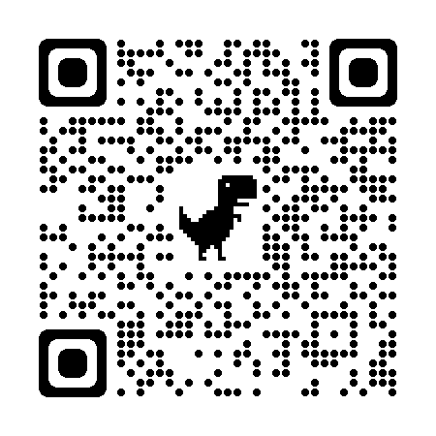
「多元精采 雲端傳愛」影片徵件活動-用短影傳遞感動故事，講稅高手 非你莫屬！

你一定常常看見身邊環繞著各族群精彩繽紛的生活故事，配合各族群的聲音展現多元文化，隨手拍拿獎金，不論是穿插雲端發票、手機報稅、遺產稅稅額試算或稅捐稽徵法修正等題材，show出你的創意故事。

用雙語推廣雲端發票，也是愛Taiwan的好方法
即日起到8/21止，以正面有趣或溫馨感人的方式推廣雲端發票或稅
務便民服務為題，用兩種以上的語言、不限拍攝器材真人拍攝2-5分鐘影片，就有機會獲得：160,000總獎金＋14個獎項
前三名還會被放在總局Youtube曝光喔！
點我拍出精彩短片吧→https://reurl.cc/QL7E0b
*影片素材可參考徵件網站「最新公告」專區，
亦可參考徵件簡章下方「租稅宣導專區」。

★本徵件活動同時舉辦抽獎活動，詳請參閱中區國稅局臉書粉絲專頁→https://reurl.cc/6ZXOry

